ОРЛОВСКАЯ ОБЛАСТЬ

УПРАВЛЕНИЕ ФИЗИЧЕСКОЙ КУЛЬТУРЫ И СПОРТА ОРЛОВСКОЙ ОБЛАСТИ

БЮДЖЕТНОЕ УЧРЕЖДЕНИЕ ОРЛОВСКОЙ ОБЛАСТИ

СПОРТИВНАЯ ШКОЛА ОЛИМПИЙСКОГО РЕЗЕРВА №3

*45-ый Кубок Орловской области по спортивной гимнастике, посвященный Владимиру Сечкину и 75-летию Победы*

*19-23 февраля 2020 г. г.Орел*

**

75-летию Победы советского народа в Великой Отечественной войне 1941-1945 годов посвящается

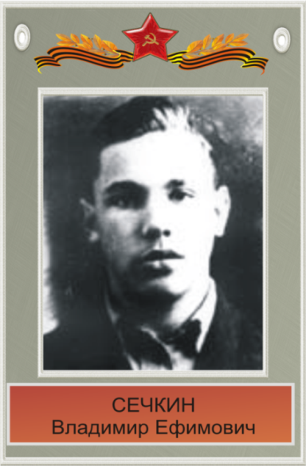

Дата рождения [1 января](https://ru.wikipedia.org/wiki/1_%D1%8F%D0%BD%D0%B2%D0%B0%D1%80%D1%8F) [1925](https://ru.wikipedia.org/wiki/1925_%D0%B3%D0%BE%D0%B4)

Место рождения [Петропавловск](https://ru.wikipedia.org/wiki/%D0%9F%D0%B5%D1%82%D1%80%D0%BE%D0%BF%D0%B0%D0%B2%D0%BB%D0%BE%D0%B2%D1%81%D0%BA), [СССР](https://ru.wikipedia.org/wiki/%D0%A1%D0%BE%D1%8E%D0%B7_%D0%A1%D0%BE%D0%B2%D0%B5%D1%82%D1%81%D0%BA%D0%B8%D1%85_%D0%A1%D0%BE%D1%86%D0%B8%D0%B0%D0%BB%D0%B8%D1%81%D1%82%D0%B8%D1%87%D0%B5%D1%81%D0%BA%D0%B8%D1%85_%D0%A0%D0%B5%D1%81%D0%BF%D1%83%D0%B1%D0%BB%D0%B8%D0%BA)

Дата смерти октябрь [1942](https://ru.wikipedia.org/wiki/1942_%D0%B3%D0%BE%D0%B4) (17 лет), г.Орел

Род деятельности Спортивный гимнаст



1925-1942

Родился [1 января](https://ru.wikipedia.org/wiki/1_%D1%8F%D0%BD%D0%B2%D0%B0%D1%80%D1%8F) [1925 года](https://ru.wikipedia.org/wiki/1925_%D0%B3%D0%BE%D0%B4),  г.[Петропавловск](https://ru.wikipedia.org/wiki/%D0%9F%D0%B5%D1%82%D1%80%D0%BE%D0%BF%D0%B0%D0%B2%D0%BB%D0%BE%D0%B2%D1%81%D0%BA). В [1936 году](https://ru.wikipedia.org/wiki/1936_%D0%B3%D0%BE%D0%B4) Сечкины переехали в Орел, и Владимир поступил учиться в пятый класс школы № 32.

В старших классах он начал заниматься в спортивной школе в секции гимнастики, тренер К.Я.Поздняков В [1940 году](https://ru.wikipedia.org/wiki/1940_%D0%B3%D0%BE%D0%B4) став чемпионом [РСФСР](https://ru.wikipedia.org/wiki/%D0%A0%D0%A1%D0%A4%D0%A1%D0%A0) по спортивной гимнастике среди школьников — его выступление на соревнованиях запечатлела кинохроника.

В школе вел спортивную секцию, был секретарем комсомольской организации школы, помогал отстающим учащимся, в 1937 году стал единственным мужчиной в семье и он выполнял всю мужскую работу по дому, у него еще были 3 младшие сестры.

В период оккупации города Орла [немецкими войсками](https://ru.wikipedia.org/wiki/%D0%92%D0%B5%D1%80%D0%BC%D0%B0%D1%85%D1%82) создал и возглавил подпольную боевую группу, которая вела борьбу против оккупантов с конца октября 1941 года по начало октября 1942 года. Важной функцией молодых подпольщиков была добыча и передача в партизанский отряд разведывательной информации, в группе было 20 человек. Параллельно с ведением подпольной деятельности Сечкин совершенствовал своё владение [немецким языком](https://ru.wikipedia.org/wiki/%D0%9D%D0%B5%D0%BC%D0%B5%D1%86%D0%BA%D0%B8%D0%B9_%D1%8F%D0%B7%D1%8B%D0%BA), чему во многом способствовало общение с солдатами, которые проживали у него на квартире. Некоторое время он посещал курсы немецкого языка. Благодаря полученным знаниям в марте 1942 года лидер подпольной группы сумел устроиться переводчиком в немецкую войсковую часть, занимавшуюся строительством военных объектов, что открыло ему широкие возможности для разведывательной деятельности. Вскоре Владимир устроил сюда же свою старшую сестру Надежду машинисткой, в результате чего подпольщики получили доступ к немецким документам. В конечном счёте группа Сечкина была ликвидирована немцами, а большая часть её членов, включая самого Сечкина — казнена.

Посмертно Владимир Сечкин был награждён [медалью «За отвагу»](https://ru.wikipedia.org/wiki/%D0%9C%D0%B5%D0%B4%D0%B0%D0%BB%D1%8C_%C2%AB%D0%97%D0%B0_%D0%BE%D1%82%D0%B2%D0%B0%D0%B3%D1%83%C2%BB_(%D0%A1%D0%A1%D0%A1%D0%A0))

Людмила и Надежда сестры В.Сечикна написали нам: «Ваш турнир был и будет звеном той эстафеты, по которой из поколения в поколение будет передаваться память о героизме и мужестве комсомольцев сороковых годов.  
     Спасибо Вам за светлую память о нашем брате Владимире».

Его пытали на Черкасской,  
Фашисты выбились из сил,  
Он заливался алой краской,  
Стонал - пощады не просил.  
  
Он был расстрелян на рассвете,  
Упал, как - будто и нежил,  
Ему на грудь осенний ветер,  
Листок багряный положил.  
  
Берез Орловских млели свечи  
Как сто и двести лет назад…  
И уходил Володя Сечкин,  
В бессмертие, словно в листопад. ( Василий Катанов)

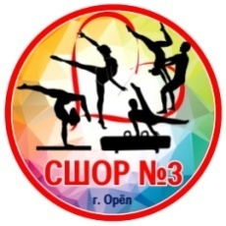

БУ ОО СШОР №3 школа была создана первая в области и открыта решением Орловского облисполкома 12 апреля 1946 года для подготовки спортсменов защитников отечества..

Коллектив школы возглавляет Вячеслав Александрович Новиков, за подготовку призера первенства России имеет благодарность Министерства спорта Российской Федерации. Наша спортивная школа крупнейшая школа в Орловской области. В школе 1300 учащихся, из них 1000 человек занимается по спортивным программам и 300 детей - для оздоровления и привлечения к систематическим занятиям ФК и спортом.

Подготовкой спортивного резерва и оздоровлением детей средствами ФК и спорта занимается 51 тренер, из них 47 штатных. 90% имеют высшее физкультурное образование и высшую квалификационную категорию. 30 человек призеры и победители региональных конкурсов профессионального мастерства, мастера спорта России по гимнастике и акробатике.

В школе успешно развиваются 4 вида спорта: спортивная и художественная гимнастика, спортивная акробатика, акробатический рок-н-ролл и дисциплина «буги-вуги» За последние 5 лет:

-Юлия Бравикова, абсолютная чемпиона всемирной универсиады 2017 года по художественной гимнастике,

-Максим Романов призер первенства России по спортивной гимнастике, 2016г.;

- Е.Мельникова и В.Николаев, смешанна пара заняли 6 место на Кубке мира 2018 г. по спортивной акробатике

Д.Кабина, А.Якушин, призеры Первенства России, участники чемпиона Европы и Мира 2018, 2019 года по акробатическому рок-н-роллу, дисциплина буги-вуги;